■ Культура / Сохраняем традиции
Красна изба рушниками
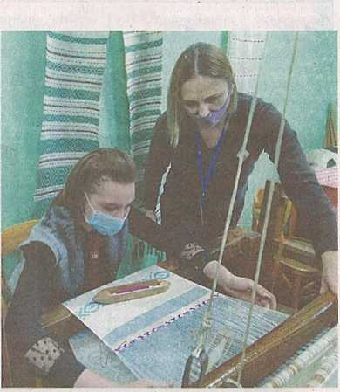

«На дощечках», «на бердечках», «на ниту», «на кроснах», «на колодочках»... Живущим в прошлом веке не надо было объяснять, что означают эти слова. Техникой ткачества и плетения поясов владели многие. И практически в каждом сельском доме был ткацкий станок. А что касается рушника, то человек использовал его на протяжении всей жизни: с младенчества и до самой смерти.

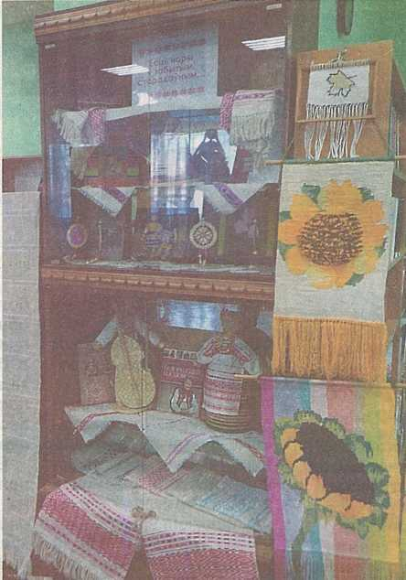
Каждая женщина с малых лет училась ткать сначала пояса и тесьму разных видов на простых дощечках и бердышке, затем переходила к более сложным видам ткачества на станке, а к юному возрасту становилась мастерицей своего дела, ткала себе приданное: рушники и скатерти, полотно на рубахи и сарафаны. Выйдя замуж и став хозяйкой и матерью, женщина должна была одевать уже не только себя, но и свою семью, а с помощью тканых изделий обеспечивать уют в доме.
Издревле люди считали ткачество сакральным действием, так как ткачиха в полотно вкладывала не только умение соединять нити, но и наносила узоры и символы, которые выражали пожелания счастья и благополучия, несли в себе смысл оберега, защиты от недобрых сил. Вот почему тканые изделия приобретали духовный смысл и несли в себе мощный энергетический заряд.
Ручное ткачество не кануло в лету – оно востребовано и сегодня. Его сохранением и популяризацией занимаются в Гомельской области многие учреждения культуры: Неглюбский центр ткачества, Речицкий и Октябрьский центры ремесел, а также Мозырский объединенный краеведческий музей, отдел ремесел государственного учреждения культуры «Мозырский районный центр культуры и народного творчества».
Мозырщина необычайно богата на людей, прославляющих родную землю своим мастерством. Благодаря совместному проекту «Щедра талантами родная сторона» филиала городской библиотеки № 7 и отдела ремесел районного центра культуры и народного творчества стало хорошей традицией проводить персональные выставки, встречи, мастер-классы с талантливыми людьми города и района. Вот и в эти дни на базе библиотеки состоялось открытие выставки-коллекции ручного ткачества «Ёсць чары ў забытым, старадаўнім...».
Взору посетителей были представлены экспонаты рукотворной красоты, от которой глаза разбегались: скатерти, рушники, салфетки. Эти творения - настоящие неповторимые шедевры рук наших мозырских мастериц Натальи и Анны Григорьевны Тютюник (дочери и матери), которые на протяжении не одного десятка лет сохраняют традиции ткачества на Мозырщине, передавая ремесло из в рук в руки, от матери к дочери.
Интерес к ткачеству у Натальи возник с детства, умения и навыки перешли ей от мамы, Анны Григорьевны. Семейная династия ткачих Тютюник служит примером возрождения и сохранения ткачества на Мозырщине. Наталья Михайловна Тютюник имеет статус мастера народных художественных ремесел, работает в отделе ремесел. Анна Григорьевна многие годы работала на Мозырской фабрике художественных изделий, а выйдя на заслуженный отдых, также продолжила трудовую деятельность мастером по ткачеству в центре ремесел. И сегодня на ручных станках-«кроснах» Наталья Тютюник по технологии, которая сохранилась от матери, ткет полотна, скатерти, рушники и салфетки. Каждая ее работа отличается своей уникальностью и неповторимостью. В фонде отдела ремесел не один десяток эксклюзивных изделий этих талантливых ткачих. Изделия мастериц охотно приобретают на выставках туристы, которые посещают Мозырщину, а также на выставках-ярмарках, проходящих на уровне области и республики. Изделия ткачества ручной работы пользуются большим спросом и у населения. Они находят свое место не только в сельских домах, но и в городских квартирах. Современные женщины используют их, чтобы придать домашнему интерьеру национальный колорит, подчеркнуть его комфорт, тепло и уют.
Отдельный интерес представляют рушники, являющиеся феноменом местной традиционной культуры. Отдел ремесел способствует сохранению народных традиций: на рушнике подносят хлеб-соль, встречая важных гостей; рушник используется во время проведения свадебного обряда; сельчане и теперь украшают красный угол в доме. В сохранении и возрождении ткачества заключается и призвание ткачихи Натальи Тютюник, которая охотно делится секретами, тонкостями ремесла со всеми желающими.
Это показала и очередная встреча с мастером народных художественных ремесел, которая прошла в теплой обстановке. В ходе работы за станком Наталья Михайловна рассказала посетителям об истории ткачества и его развитии. На первый взгляд может показаться, что работать за станком очень просто. Но, как пояснила мастер, ткачество требует большого физического труда, усердия и терпения. По сути, это отдельный вид искусства, на котором только ткачихе подвластно создание узора. На полотне нет ничего случайного, каждый ромб, черточка или крестик несут свою символику, имеют свое особое значение. В каждый рушник, скатерть, салфетку или гобелен мастерица вместе с творчеством вкладывает свою энергетику, тепло и любовь.
При посещении мастер-класса гости имеют возможность не только посмотреть, но и испытать свои силы за ткацким станком. Отрадно, что с каждым мастер-классом желающих «постучать «кроснами» и прикоснуться к самобытному ткацкому ремеслу прибавляется. Это подтверждает желание современных поколений развивать ручное ткачество, а также то, что традиции по сохранению культуры и ремесел предков будут продолжаться.
Наталья ХОРОШКЕВИЧ,
заведующий отделом ремесел Мозырского районного
центра культуры и народного творчества.

